git是一个分布式的版本管理软件，有本地仓库存储缓存，先提交到本地，然后还需要push到服务器
- 安装git：https://git-for-windows.github.io/
- 开始菜单，打开git命令窗口：
3、第一次使用，配置本机的用户名和邮箱联系方式，方便提交到服务器后能区分是那台机器提交的，提交到服务器其不区分输入密码时的用户名，而是区分初始化时配置的全局用户名标识
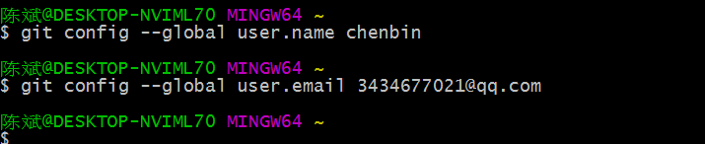
- 建立代码仓库
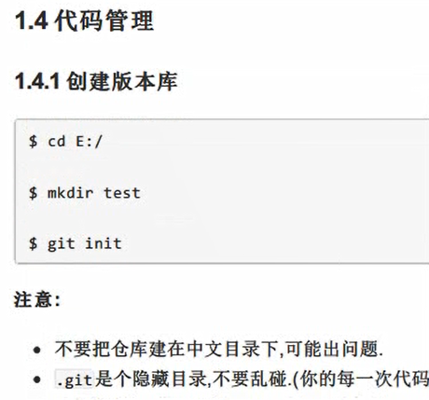
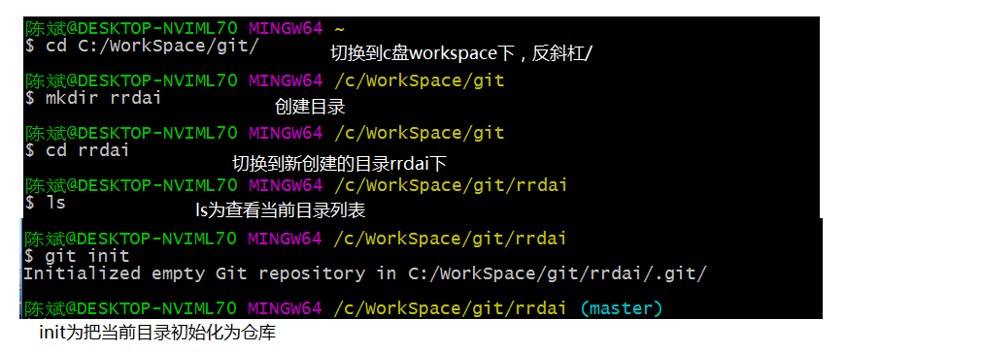
.git为隐藏目录，千万别手动修改，里面记录了版本号，日志等信息，不然仓库就废了，创建好的仓库默认名称为master主仓库，也可以改名，不过一般不修改主分支名称
进入空文件夹，或者通过Linux命令mkdir创建一个文件夹，然后cd到此文件夹下进行git init就可以把此文件夹作为一个Git仓库，如
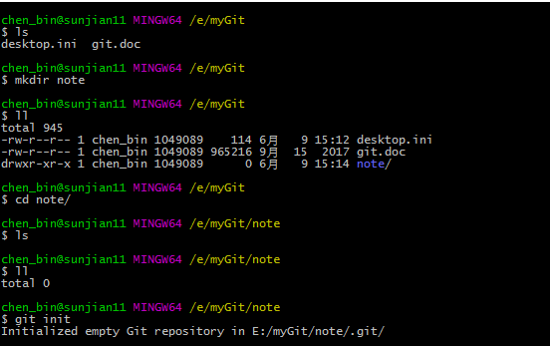
可以发现仓库下有一个隐藏的.git文件夹
仓库建好以后要区分不同开发人员身份是通过签名来区分的，所以还得设置本地git的签名用于push提交代码，也就是用户名和邮箱之类的，用户名，邮箱只是一个区分标记就算此邮箱不存在也没事，但是托管中心的地址必须要存在，这也就叫辨析，辨析的用户名和密码必须实际存在，这个辨析的用户名和密码与先前签名的用户名和邮箱无任何关系，签名的用户名只是身份标识，设置如下
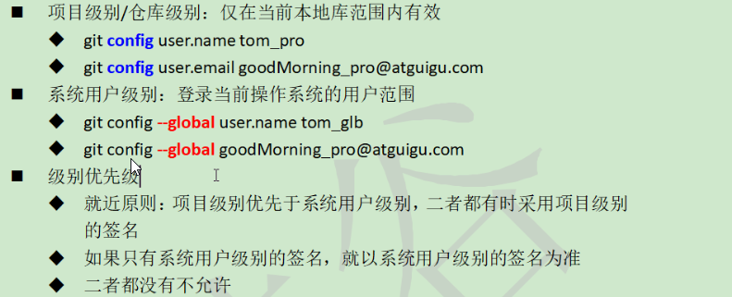
签名还有作用域范围，如果只是在当前库下设置签名只对当前库生效，如果是在上级目录，那么上级目录下所有库都生效，如果是在Windows下，那么全部作用域都生效，这也叫签名的项目级别，也称库级别，优先级是库的大于系统的，类似于js的谁近就用谁的
签名创建好以后，如果是本地库签名会存放在.git/config文件里面，如果是系统签名则可以通过cd ~来查看，进入后用pwd就可以看到完整路径了，一般也就是在c盘user下的chenbin文件夹下，也是隐藏的.gitconfig文件
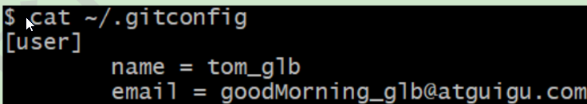

- 仓库建好以后，就可以在此处进行手工添加文件了，如添加一个index.txt
添加好以后不像svn那样有图标显示状态变化，其变化都得通过命令行查看，命令为git status
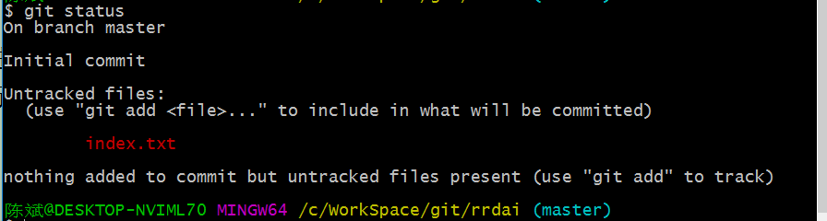
红色的表示有改动的文件，如果文件是新创建的，那么得添加到仓库才能进行跟踪，采用git add命令，后接要添加的文件名，如果当前目录有多个修改，可以直接add当前目录，用点.代表当前目录，其会自动把有改动的文件添加到仓库
添加好以后再用git status进行查看可以看到绿色显示index.txt，表示一个新文件添加进来了
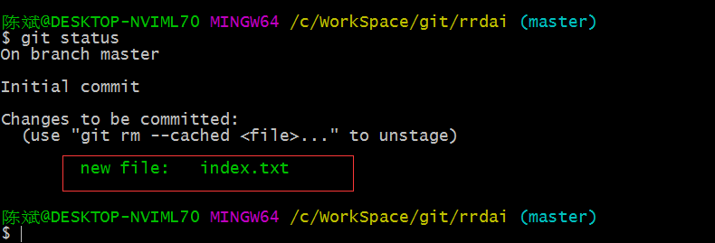
然后把新添加的文件commit到本地缓存仓库
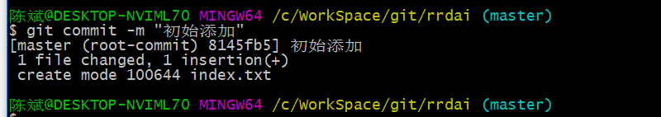
-m表示为日志message记录，如果不加-m那么会出现如下界面

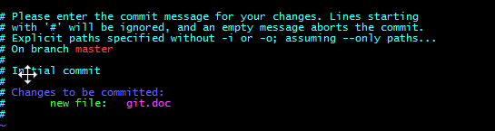
即出现一个vim文本编辑器，按i进入插入模式，输入提交信息按esc键然后输入:wq保存退出就可以正常commit了，不然是禁止提交的
提交后再次查看status可以发现会显示没有什么需要提交
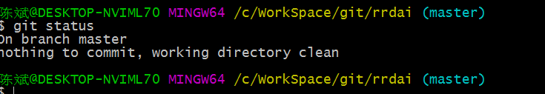
修改文件也是用add命令添加修改后文件的跟踪，查看修改后的文件状态可以发现是红色标记，前面加有modified字样：
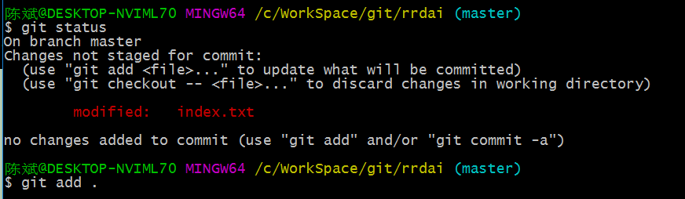
添加进跟踪后，就可以提交了
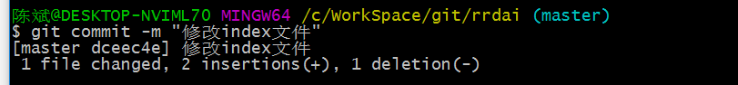
对于修改的文件也可以不add，直接进行commit其会自动add然后commit，相当于两步合一步进行操作了，但是直接commit后就会直接提交到本地库越过了暂存区，就不能从暂存区撤销了
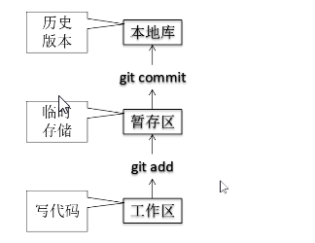

删除文件：不要用手工删除文件，得通过命令行rm进行删除，如果是手工删除的话，就得用另一个命令先add添加变化再提交
如目录下有一个test文件，删除命令用 git rm 文件名
如果要删除的文件已经有修改，那么可以采用强制删除的命令-f
再次查看状态可以看到提示为删除文件test.txt
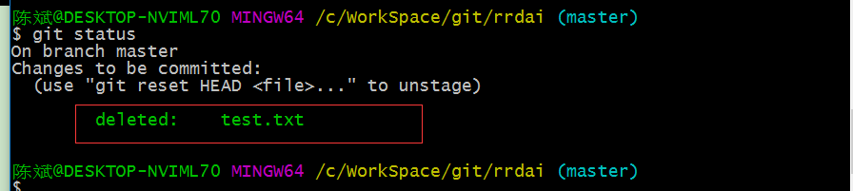
删除成功后提交到本地版本库
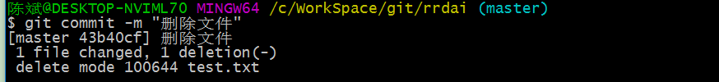
如果是工作区文件不小心删除了，那么可以通过reset指定文件版本来进行恢复，因为工作区没有了，但是本地库还存在，如从最新版本找回直接 –hard HEAD就行，
从指定版本找回命令 –hard 指针串
删除的文件能找回的前提是文件已提交到本地库，如果只是add进暂存区，那么是恢复不了的

工作区文件修改后和最新版本比较，可以使用diff命令，如test.txt工作区中加了一行文字ddd，同时删除一行文字bbbbb，那么通过diff就可以看到不同
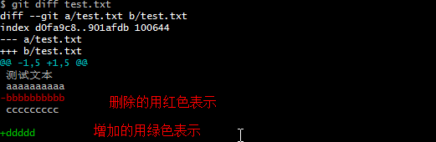
这种不加参数的比较是和暂存区来进行比较的，如果把文件add进暂存区，那么再用次命令进行比较就没有不同了，此时就需要和本地库指定版本来进行比较了，可以后加指针位置，最新版用HEAD代替，和历史版本比较需要通过reflog查出指针，或者使用^,~来参照当前指针跳步数

本地提交好的代码，还需要push到服务器，以国内开源托管站为例：http://git.oschina.net/
在此网站上新建一个项目：
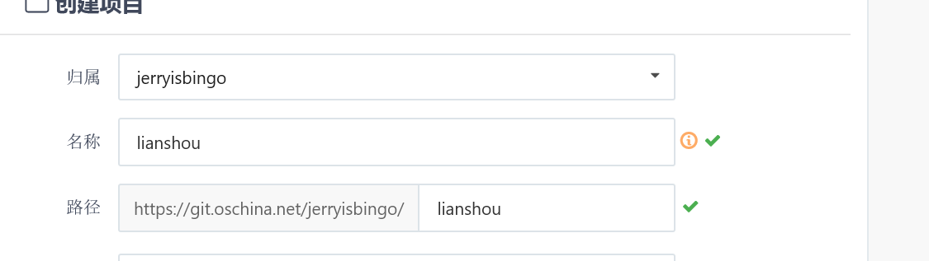
推到服务器有两种方式，一种是https（这种需要每次推的时候输入密码），SSH（这种需要配置公钥，省去了每次push时输入密码），先以HTTPS举例，拷贝项目路径：
https://git.oschina.net/jerryisbingo/lianshou.git

推到服务器采用push命令，后接服务器项目地址，然后推master主分支，需要输入用户名和密码：
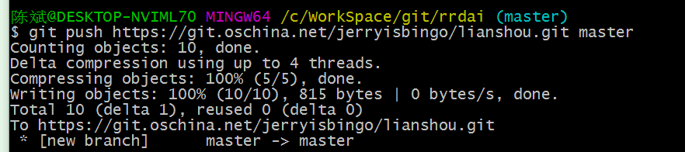
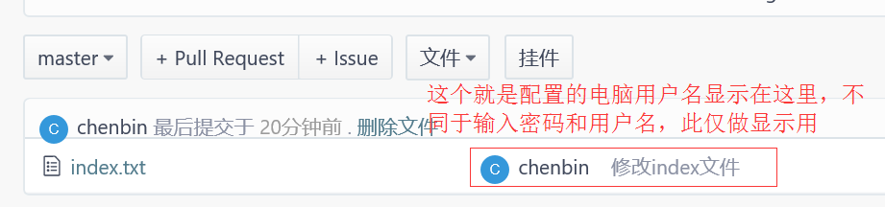
如果不想push时每次输入一长串服务器地址，可以自己定义一个本地变量来存放服务器地址，以后push时直接用变量名代替地址就行，如起个别名original，采用命令git remote add命令进行添加
添加别名后，就可以用别名代替服务器地址进行提交了
查看远程服务器别名对应地址，可以采用如下命令-v：
删除别名可以采用如下命令：
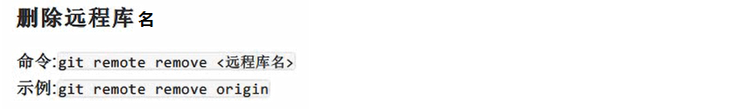
当前项目创建好以后，需要配置权限让别的开发人员参与进来，这时需要在服务器端进行如下设置
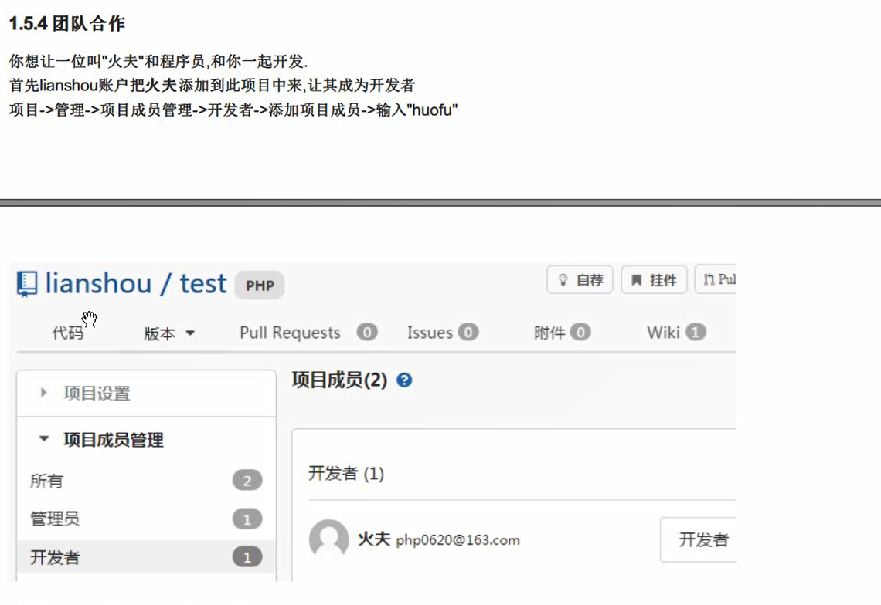
svn是checkout检出项目，而git是clone一份项目，如检出新项目到newPater目录下
C:\WorkSpace\git\newPater，使用命令clone 后接服务器地址
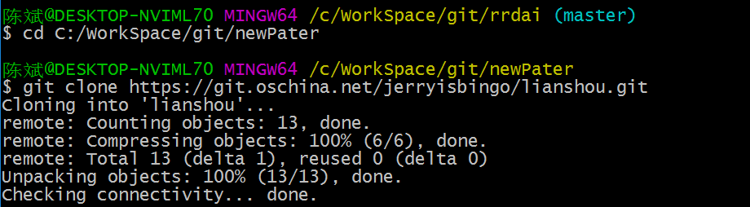
别人在项目中有修改，那么每天到公司就需要先更新下代码，svn使用的是update，git使用的是pull命令

git查看改动记录日志：
查看所有日志记录采用git log 进行查看，日日志版本号是一个类似uuid的一串字符串，日志过长时退出按q，如果日志过多那么一屏显示不全，这时底下是个冒号形式，按空格键可以显示下面的日志信息，按b向上翻页，这个和Linux命令一样
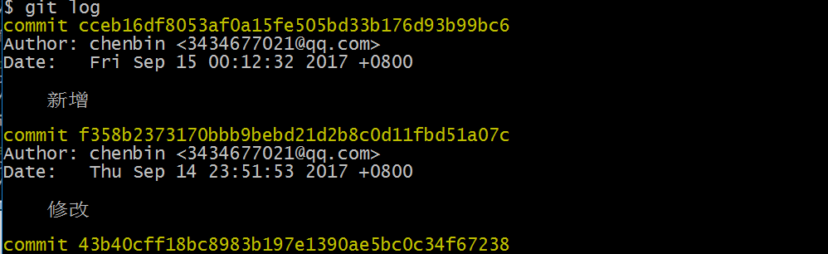
如果日志记录不想显示作者，日期等详细信息，只想显示记录，那么可以采用命令git log --pretty=oneline一行显示出来
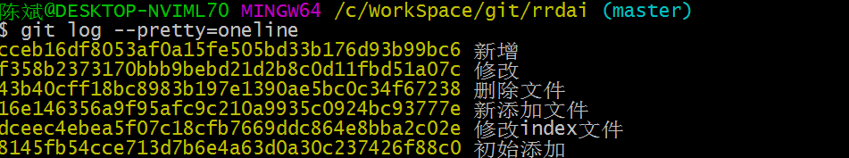
如果不想显示一大串hash值，那么可以采用 git log –oneline，其只显示一部分hash值
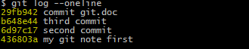
查看版本步数，，可以用git reflog，这个命令主要方便回退版本时查看回退的步数用，{xx}中记录的就是步数，其实也就是快照的指针
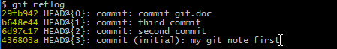
查看具体某个文件的日志记录用git log 后接文件名：

Git管理版本采用指针，此指针名是大写的HEAD，愿意是git是Linux创始人用C语言写的，所以命令和Linux一样，而且文件管理采用的是C的指针形式，所以查看版本都是基于指针，也叫索引值来操作的，默认head指向的是当前版本，如果想查看历史版本，可以采用
git reflog 文件名 如git reflog test.txt
可以查看全部日志，如果采用git log –oneline 那么只显示当前索引后面的日志，如果索引通过reset改变后那么前面的版本就隐藏了，这就是这两个查看日志命令的最大区别，通过reflog查看索引指针后就可以通过reset来切换版本了，--hard为强制切换，后接版本号
其中--hard表示强制，6207是那一串字符串中开头几个，只要不与其他版本号重复就可以定位到，也可以写全为log命令查出来的一长串hash值，也可以只使用reflog命令查出的部分hash值
推荐用索引号形式来切换到指定版本号，如果只想往后切换，那么可以使用^，其中几个^就代表后退几步，如
如果不想写这么多^，就可以使用~后接步数，如
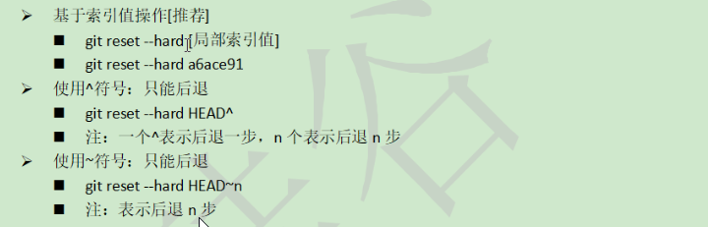
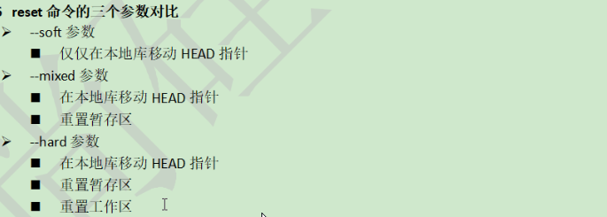
所以使用—hard时，这中形式本地库，暂存区和工作区，都会同步，如果使用—soft和mixed工作区不会变化，但是mixed还会改变暂存区，由于状态不同步，所以才有soft和mixed后查看status会发现文件是modify红色标记，但是如果采用hard时，如果本地有修改那么会导致本地工作区修改丢失，所以一般会先把修改备份，因为用soft或mixed会导致不同步容易引起麻烦，用得很少，一般多用hard
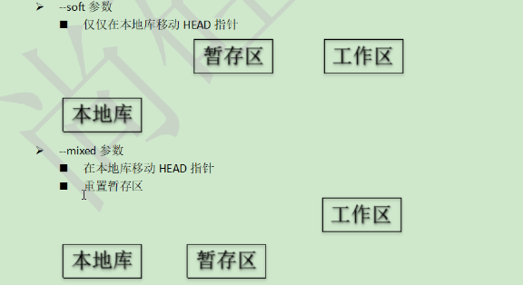
通过reset移动指针后，如果要恢复到当前版本指针，可以用
回退到HEAD进行重置，是已本地库最后一次commit内容来重置暂存区和工作区的，所以如果暂存区还没有提交到工作区那么就会丢失当前内容，但是可以通过reset到暂存版本然后commit后也就可以了

查看命令帮助，可以通过git help后接命令名称，如
其会打开本地的帮助文档

分支可以使同一产品多个任务线同时进行，默认分支为master，也叫主干，git得以推广就是因为分支的方便，比svn管理分支方便而且效率更快，操作简单
查看分支，可以使用branch -v命令
新建分支可以使用git branch 分支名
新拉的分支是以主干为模板重新拷贝一份，所以其会和当前操作时的主干一致
切换分支可以使用checkout 后接分支名的命令，分支名可以通过tab键自动补全，如
切换后再用branch –v命令查看可以发现当前分支为绿颜色的
分支上修改好的内容合并到其他分支，可以使用merge命令，前提是先切换到要合并的分支上，如合并到master分支，先切换到master，再执行merge命令，包含如下两步
第一步：git checkout master
第二步：git merge 后接要合并的分支名
合并分支时如果有多个分支修改了同一文件的相同位置，且内容还不一样，那么这时就会产生冲突，这时git就不知道到底以哪个分支的为准，不能git自行决定用哪个分支的内容，而舍弃哪个分支的内容，这时就需要人为决定以哪个分支内容为主，此时git就会以冲突的形式把内容显示出来。这时打开冲突文件会发现在冲突位置会多了额外的标记
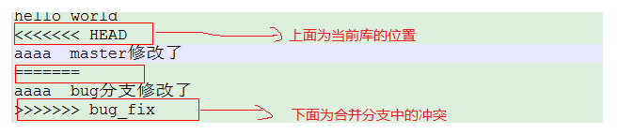
如果你把这些箭头符号删除了，选择你需要的修改内容，那么就自动就认为你已经解决了， 此时用add命令进行添加到暂存区就可以提交了，但是此时处于merge状态下的commit不能后接文件名进行提交，不然会报错，如后面带了test.txt文件名
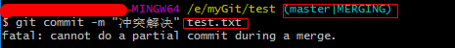
而直接用git commit进行提交即可
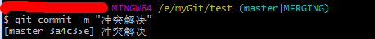
但是只解决当前分支下的冲突，原始的合并来源的那个分支还是先去的内容，因为是把支线分支合并到主干，所以支线分支不必与主线完全一致，也行合并好后支线分支就舍弃了，只要保证主干分支代码正确无误即可

Git进行版本管理，采用的是hash算法，md5也是hash中的一种，其无论文件还是音频，字符串，加密后都是固定长度的一串密文，而git采用的hash是SHA-1算法，类似于MD5的一种算法，也是长度固定的密文，但是比md5的长，还有的hash算法有CRC32等

